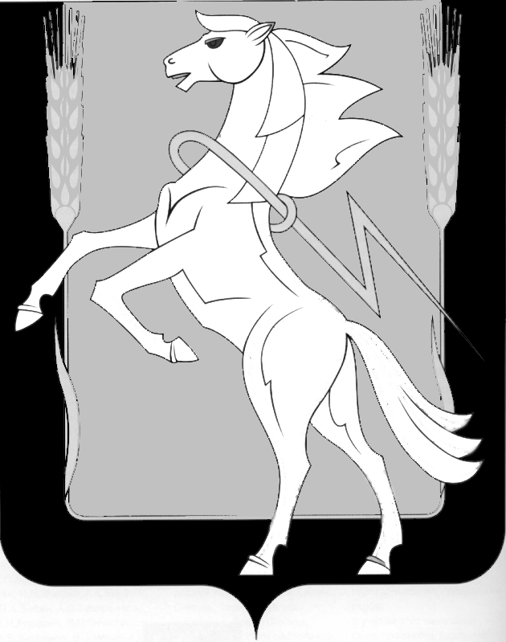

**Совет депутатов** **Рощинского сельского поселения**

**Сосновского муниципального района** **Челябинской области**

Четвертого созыва

**Р Е Ш Е Н И Е**

**от «14» ноября 2023 года № 216**

п. Рощино

**Об утверждении Положения о Комиссии по соблюдению требований к должностному поведению лиц, замещающих муниципальные должности, урегулированию конфликта интересов и утверждению состава комиссии по соблюдению требований к должностному поведению лиц, замещающих муниципальные должности, и урегулированию конфликта интересов.**

В соответствии с Федеральным законом от 25 декабря 2008 года №273-ФЗ «О противодействии коррупции», Уставом Рощинского сельского поселения Сосновского муниципального района Челябинской области, Совет депутатов Рощинского сельского поселения Четвертого созыва

**РЕШАЕТ**:

1. Утвердить Положение о Комиссии по соблюдению требований к должностному поведению лиц, замещающих муниципальные должности, урегулированию конфликта интересов и утверждению состава комиссии по соблюдению требований к должностному поведению лиц, замещающих муниципальные должности, и урегулированию конфликта интересов (Приложение1).

2. Утвердить состав комиссии по соблюдению требований к должностному поведению лиц, замещающих муниципальные должности, и урегулированию конфликта интересов (Приложение2).

3.Опубликовать настоящее решение в Информационном бюллетене «Сосновская Нива», разместить на официальном сайте администрации Рощинского сельского поселения Сосновского муниципального района Челябинской области <https://roshinskoe.eps74.ru/> в информационно-телекоммуникационной сети "Интернет".

4. Контроль за выполнением настоящего решения возложить на председателя Совета депутатов Рощинского сельского поселения.

5. Решение вступает в силу со дня его опубликования.

Глава Рощинского Председатель Совета депутатов

сельского поселения Рощинского сельского поселения

____________Л.А. Ефимова ______________С.Ю. Волосникова

Приложение 1

к решению № 216 от 14 ноября 2023 года

Об утверждении Положения

о Комиссии по соблюдению требований

к должностному поведению лиц, замещающих муниципальные должности,

урегулированию конфликта интересов

и утверждению состава комиссии

по соблюдению требований к должностному поведению лиц,

замещающих муниципальные должности,

и урегулированию конфликта интересов.

**Положение о** **Комиссии по соблюдению требований к должностному поведению лиц, замещающих муниципальные должности, и урегулированию конфликта интересов**

1.Комиссия по соблюдению требований к должностному поведению лиц, замещающих муниципальные должности, и урегулированию конфликта интересов (далее – комиссия) формируется из числа депутатов Совета депутатов Рощинского сельского поселения и утверждается на заседании Совета депутатов.

2. Комиссия состоит из трех человек. Все члены комиссии при принятии решения обладают равными правами. Решения носят рекомендательный характер.

3.Председатель комиссии утверждается на заседании Совета депутатов и осуществляет следующие полномочия:

- осуществляет руководство деятельностью Комиссии;

- председательствует на заседании Комиссии и организует ее работу;

- подписывает протоколы заседания Комиссии и иные документы Комиссии;

- дает поручения членам Комиссии в пределах своих полномочий;

- контролирует исполнение решений и поручений Комиссии;

- организует ведение делопроизводства Комиссии;

- осуществляет иные полномочия в соответствии с настоящим Положением

4. Члены Комиссии осуществляют следующие полномочия:

- участвуют в обсуждении рассматриваемых на заседаниях Комиссии вопросов и принятии решений, а также в осуществлении контроля за выполнением принятых Комиссией решений;

- принимают личное участие в заседаниях Комиссии;

- участвуют в работе по выполнению решений Комиссии и контролю за их выполнением;

- выполняют решения и поручения Комиссии, поручения ее председателя;

- в случае невозможности выполнения в установленный срок решений и поручений, информируют об этом председателя Комиссии с предложением об изменении данного срока;

- осуществляют иные полномочия в соответствии с настоящим Положением.

5. Секретарь Комиссии осуществляет следующие полномочия:

- осуществляет подготовку материалов для рассмотрения на заседании Комиссии и ознакомление с ними членов Комиссии;

- оповещает членов Комиссии о вопросах, включенных в повестку дня, о дате, времени и месте заседания;

- ведет делопроизводство Комиссии;

- подписывает протоколы заседания Комиссии;

- осуществляет иные полномочия в соответствии с настоящим Положением.

6. Заседание Комиссии считается правомочным, если на нем присутствует не менее двух третей от общего числа членов Комиссии.

7. Решения Комиссии принимаются коллегиально простым большинством голосов присутствующих на заседании членов Комиссии.

При равенстве голосов голос председателя Комиссии является решающим.

8. При возникновении прямой или косвенной личной заинтересованности члена Комиссии, которая может привести к конфликту интересов при рассмотрении вопроса, включенного в повестку дня заседания Комиссии, он обязан до начала заседания заявить об этом председателю Комиссии. В таком случае соответствующий член Комиссии не принимает участие в рассмотрении указанного вопроса.

9. Решение Комиссии оформляется протоколом, который подписывается председателем и секретарем Комиссии.

10. В протоколе заседания Комиссии указываются:

- дата заседания Комиссии, фамилии, имена, отчества, должности членов Комиссии, присутствующих на заседании;

- формулировка каждого из рассматриваемых на заседании Комиссии вопросов с указанием фамилии, имени, отчества, должности лица, замещающего муниципальную должность, в отношении которого рассматривался вопрос;

- информация, содержащая основания для проведения заседания Комиссии, и дата поступления информации председателю Комиссии;

- содержание пояснений лица, замещающего муниципальную должность, по существу рассматриваемых вопросов;

- фамилии, имена, отчества, должности выступивших на заседании лиц и краткое изложение их выступлений;

- результаты голосования;

- решение и обоснование его принятия.

11. Член Комиссии, несогласный с принятым решением, вправе в письменном виде изложить свое мнение, которое подлежит обязательному приобщению к протоколу заседания Комиссии.

12. Председатель Комиссии при поступлении к нему поруччения, содержащего основания для проведения заседания Комиссии:

- в десятидневный срок со дня поступления поручения назначает дату заседания Комиссии. При этом дата заседания Комиссии не может быть назначена позднее 20 дней со дня поступления в Комиссию указанной информации;

- передает секретарю Комиссии поступившие в Комиссию материалы для ознакомления с ними лица, замещающего муниципальную должность, в отношении которого Комиссией рассматривается вопрос о соблюдении требований к должностному поведению и (или) требований об урегулировании конфликта интересов, и членов Комиссии.

13. Заседание Комиссии по рассмотрению поручения, проводится не позднее двух месяцев со дня его поступления в Комиссию. В ходе предварительного рассмотрения (проверки) уведомления, информации члены депутатской комиссии имеют право получать от лица, направившего уведомление, информацию, письменные пояснения по изложенным в них обстоятельствам. Уполномоченные должностные лица могут направлять в установленном порядке запросы в государственные органы, органы местного самоуправления и заинтересованные организации.

14. Заседание Комиссии проводится в присутствии лица, замещающего муниципальную должность. В случае невозможности лично присутствовать на заседании Комиссии лицо, замещающее муниципальную должность, уведомляет об этом председателя Комиссии. В случае неявки лица, замещающего муниципальную должность, надлежащим образом извещенного о времени и месте проведения заседания Комиссии, заседание Комиссии проводится в его отсутствие.

15. Члены Комиссии не вправе разглашать сведения, ставшие им известными в ходе работы Комиссии.

16. По итогам рассмотрения уведомления, Комиссия принимает одно из следующих решений:

- признать, что при исполнении должностных обязанностей (полномочий) лицом, направившим уведомление, конфликт интересов отсутствует;

- признать, что при исполнении должностных обязанностей (полномочий) лицом, направившим уведомление, личная заинтересованность приводит или может привести к конфликту интересов, и рекомендовать принять меры по предотвращению или урегулированию конфликта интересов в соответствии с законодательством Российской Федерации;

- признать, что лицом, направившим уведомление, не соблюдались требования об урегулировании конфликта интересов.

При выявлении обстоятельств, свидетельствующих о несоблюдении лицом, направившим уведомление, ограничений и запретов, установленных законодательством Российской Федерации, соответствующие материалы направляются Комиссией в трехдневный срок после завершения рассмотрения уведомления председателю Совета депутатов Рощинского сельского поселения.

Приложение 2

к решению № 216 от 14 ноября 2023 года

Об утверждении Положения

о Комиссии по соблюдению требований

к должностному поведению лиц, замещающих муниципальные должности,

урегулированию конфликта интересов

и утверждению состава комиссии

по соблюдению требований к должностному поведению лиц,

замещающих муниципальные должности,

и урегулированию конфликта интересов.

**Состав комиссии по соблюдению требований к должностному поведению лиц, замещающих муниципальные должности, и урегулированию конфликта интересов**

**- Чупин Олег Михайлович, председатель комиссии**

**- Рогацевич Валентина Анатольевна, секретарь комиссии**

**- Волосникова Светлана Юрьевна, член комиссии**